ЖИВЕ У НАРОДІ ШЕВЧЕНКОВЕ СЛОВО…

Саша Рощепій,
студентський Медіа-центр Університету «Україна»

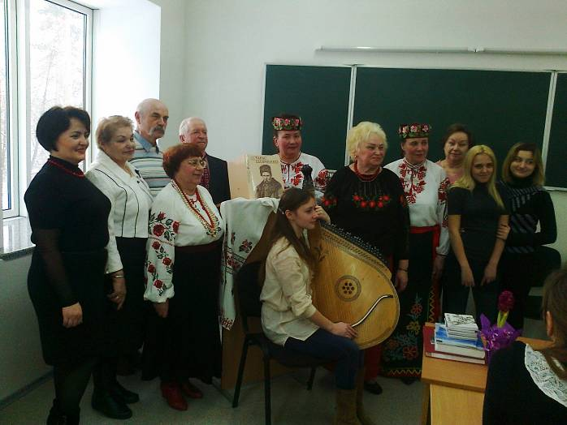

Тарас Шевченко – поет світового масштабу, який своєю творчістю та діями зумів пробудити українців від національної сплячки.Саме тому вже майже 200 років, як в Україні, так і за кордоном кожного року вшановується пам'ять великого українського письменника. Його ім'ям названо сотні вулиць та населених пунктів по всьому світу, і навіть у Нью-Йорку є вулиця Тараса Шевченка. Не один десяток монументів, університети, театри, кінотеатри, заповідники та багато іншого. У день вшанування, крім традиційного покладання квітів до пам'ятників по всіх містах України, а також до могили поета у Каневі, проводяться різноманітні заходи.
Не забувають про Кобзаря і в Університеті «Україна». У вівторок, 12 березня 2013 р. відбувся літературно-мистецький захід «Живе у народі Шевченкове слово», присвячений 199-річчю з дня народження Тараса Григоровича Шевченка. Організатором дійства став літературно-мистецький клуб «Вишнівська осінь» районної бібліотеки міста Вишневого Київської області. Ведучою свята виступила керівник – бібліотекар Алла Стеблюк. У заході брали участь Л. Мельник, Л.Куранда, Л. Степаненко, В. Лямічев.
Запрошені гості згадували та читали найвідоміші твори письменника, уривки з поем, співали пісні. Запам'ятався виступ Валентина Лямічева, який прочитав уривок із поеми «Княжна», що став народною українською піснею «Зоре моя вечірняя». Також уривок зі знаменитої поеми «Наймичка», прочитаний ведучою із відчуттям глибоких переживань. Акапельно співалися відомі всім пісні, які вже стали символом для українців, такі як: «Садок вишневий коло хати», «По діброві вітер віє», «Така її доля» із поеми «Причинна», «Пісня про пізню любов». Але були й веселі, жартівливі, з дотепним українським гумором пісні «Утоптала стежку» та «У перетику ходила».
Гарним завершенням урочистості став виступ студентки 2 курсу кафедри журналістики Інституту філології та масових комунікацій Лілії Гриценко. Дівчина, граючи на бандурі, яку назвала «українською арфою», проспівала народну пісню «Ой, ти, дівчино зарученая» (або «Ой, ти, дівчино, чом засмучена»).
Гостям університету подарували книжки на пам'ять: «Майбутнє за нами» – альбом про 10 років діяльності Університету «Україна», збірку творів І. Драча, збірку студентських робіт «Університет Україна в моїй долі», поезії Т.І. Сергійчука. Наостанок прозвучала пісня «Реве та стогне Дніпр широкий», яку співали, стоячи, всі присутні на заході. Це було дійсно зворушливо.
Шевченко йде по світу, і ніколи не згасне вогонь «Кобзаря». Бути ж йому завжди з нами, бути йому завжди сучасним – і вчора, і сьогодні, і завтра!
Відгук про Шевченківський літературний вечір студентки 2 курсу Гушковської Наталії:
- Кобзар (Тарас Шевченко), відомий нам як драматург, поет, прозаїк, фольклорист, художник, залишив по собі велику збірку поетичних творів («Кобзар»), драму «Назар Стодоля» і 2 уривки з інших п'єс; 9 повістей, щоденник та автобіографію, написані російською мовою, записки історично-археологічного характеру («Археологічні нотатки»), 4 статті та понад 250 листів.
12 березня 2013 року в Університеті «Україна» за допомогою викладачів Олени Коломієць, Григорія Князюка і завідувача кафедри української мови та літератури Зінаїди Сергійчук було влаштовано вечір пам’яті Тараса Шевченка. Атмосфера була співочою, по справжньому відчувалося наше українське коріння. Свій талант ораторів, акторів, музикантів продемонстрували нам і творчий жіночий колектив із Вишневого, і юна студентка Ліля. Все було дуже патріотично, і, безперечно, відчувався захоплений дух студентів, присутніх на заході. Але мені не вистачало чогось більш модернізованого. От як би ті пісні були під легеньку живу музику барабанів, чи хоча б гітари, було б якось потужніше.
Такі вечори, безперечно, потрібні нашій молоді. Аби довести всім, що: «Наша дума, наша пісня / Не вмре, не загине...»

